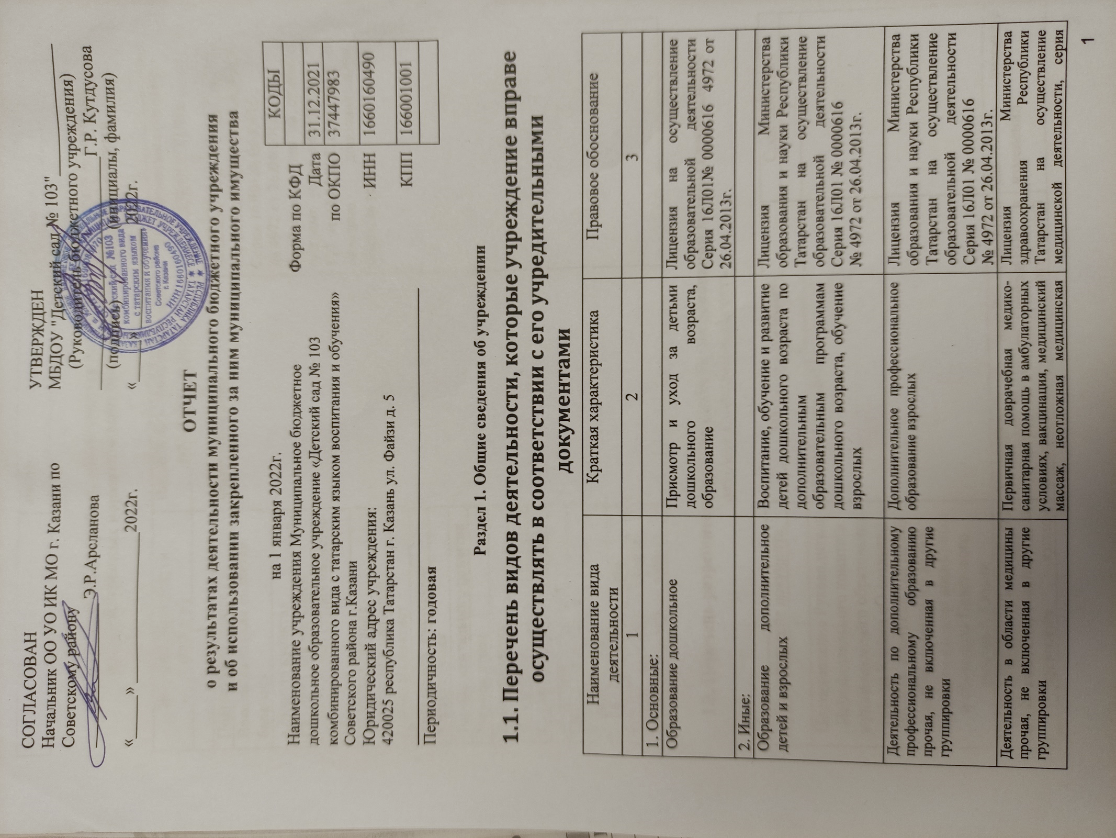

1.2. Перечень услуг (работ), оказываемых потребителям за плату в случаях,

предусмотренных нормативными правовыми (правовыми) актами

Наименование услуги (работы) | Потребитель (физическое или юридическое лицо) | Нормативный правовой (правовой) акт
1 | 2 | 3
Подготовка к школе | Физическое лицо | Лицензия на осуществление образовательной деятельности Серия 16Л01№ 0000616  № 4972 от 26.04.2013г.  Прейскурант цен на оказания платных услуг по МБДОУ № 103 от 23.08.2021г., договор на оказание дополнительных платных услуг.
Вокальная студия «Бэхетле балачак» | Физическое лицо
«Экияттэ кунакта» | Физическое лицо
Ритмика для малышей | Физическое лицо
Танцевальная студия «Бэхетле балачак» | Физическое лицо
Песочная терапия | Физическое лицо
Футбол для малышей | Физическое лицо
Юный шахматист | Физическое лицо
Творческая мастерская | Физическое лицо
Мульт-студия | Физическое лицо
Школа ментального развития | Физическое лицо
Учимся играя | Физическое лицо
Робототехника | Физическое лицо
Акварелька | Физическое лицо
Студия иностранного языка | Физическое лицо
Маленький каратист | Физическое лицо
«Веселый язычок» | Физическое лицо
Аниматор-шоу | Физическое лицо
Спортивная гимнастика | Физическое лицо
Услуга присмотр и уход (в утреннее и вечернее время) | Физическое лицо

1.3. Перечень разрешительных документов, на основании которых учреждение осуществляет деятельность

Наименование документа | Номер и дата выдачи | Срок действия
1 | 2 | 3
Постановление Руководителя Исполнительного комитета муниципального образования города Казани «О создании МБДОУ «Детский сад № 103 комбинированного вида с татарским языком воспитания и обучения» Советского района г. Казани | №3215, 15.06.2011г
Устав МБДОУ «Детский сад № 103 комбинированного вида с татарским языком воспитание и обучения» Советского района г. Казани | Утвержден в новой редакции приказом Комитета земельных и имущественных отношений Исполнительного комитета г. Казани от 01.04.2019 № 544/КЗИО-ПК | До внесения изменений
Свидетельство о внесении записи в ЕГРЮЛ за основным государственным регистрационным номером | Регистрационный номер № 1111690088070 от 17.11.2011г, серия 16 № 006317957
Лицензия на осуществление образовательной деятельности | Серия 16Л01№ 0000616  № 4972 от 26.04.2013г. | бессрочно
Лицензия на медицинскую деятельность | Серия ЛО-01 № ЛО-16-01-004224 от 24.06.2015г. | бессрочно
Договор оперативного управления | №1127 от 11.09.2012г | 5 лет, пролонгирован на тот же срок
Свидетельство государственной регистрации юридического лица | серия 16 № 006317957 от 17.11.2011г. | бессрочно
Свидетельство о постановке на учет в налоговом органе | серия 16 № 006317958 от 17.11.2011г. | бессрочно
Свидетельство государственной регистрации прав на «Хозяйственный блок» | от 05.02.2013г.  Серия 16-АМ 539926 | бессрочно
Свидетельство государственной регистрации прав на здание МБДОУ «Детский сад №103» | от 05.02.2013г.  Серия 16-АМ 539909 | бессрочно
Свидетельство государственной регистрации на земельные участки | 12.03.2013г.  Серия 16-АМ 954705  13.03.2013г.  Серия 16-АМ 390595 | бессрочно

1.4. Сведения о сотрудниках учреждения

N п/п | Наименование показателя | Численность сотрудников |  | Уровень профессионального образования (квалификации) сотрудников* |  | Причины изменения количества штатных единиц
N п/п | Наименование показателя | на начало отчетного периода | на конец отчетного периода | на начало отчетного периода | на конец отчетного периода | Причины изменения количества штатных единиц
1 | 2 | 3 | 4 | 5 | 6 | 7
1. | Штатная численность | 36,3 | 36,3 | X | X
2. | Фактическая численность | 38 | 40 | 1-24,  3-9,  4-1,  5-4 | 1-26,  3-9,  4-1,  5-4
_____________________________

* Уровень профессионального образования (квалификации) сотрудников: высшее - 1, неполное высшее - 2, среднее профессиональное - 3, начальное профессиональное - 4, среднее (полное) общее - 5, основное общее - 6, не имеют основного общего - 7, ученая степень (кандидат наук - 8, доктор наук - 9).

1.5. Средняя заработная плата сотрудников учреждения

Наименование показателя | Размер средней заработной платы, руб
1 | 2
За 2019 год | 25502,79
За 2020 год | 24906,39
За отчетный 2021 год | 28074,20

Раздел 2. Результат деятельности учреждения

2.1. Сведения об исполнении муниципального задания на оказание муниципальных услуг (выполнение работ)
Выполнено на %

2.2. Сведения об осуществлении деятельности, связанной с выполнением работ или оказанием услуг, в соответствии с обязательствами перед страховщиком по обязательному социальному страхованию
Деятельность не осуществлялась.

2.3. Сведения о балансовой (остаточной) стоимости нефинансовых активов, дебиторской и кредиторской задолженности

Наименование показателя | Значение показателя |  |  |  | Примечание
Наименование показателя | на начало отчетного периода | на конец отчетного периода | динамика изменения  (гр. 3 - гр. 2) | % изменения | Примечание
1 | 2 | 3 | 4 | 5 | 6
Балансовая (остаточная) стоимость нефинансовых активов учреждения, руб | 100043534,07 (83291604,29) | 100192821,41 (82105922,36) | 149287,34 (-1185681,93) | 0,15% | Увеличение балансовой стоимости ОС произошло за счет безвозмездного поступления и поступления от поставщиков
Общая сумма выставленных требований в возмещение ущерба по недостачам и хищениям материальных ценностей, денежных средств, а также от порчи материальных ценностей, руб
Справочно:
Суммы недостач, взысканные с виновных лиц, руб
Суммы недостач, списанные за счет учреждения, руб
Сумма дебиторской задолженности, руб | 105101 | 235783,9 | 130682,86 | 124,34
в том числе: нереальная к взысканию дебиторская задолженность, руб
Сумма кредиторской задолженности, руб | 257684,80 | 448444,30 | 190759,50 | 74,03
в том числе:
просроченная кредиторская задолженность, руб
Итоговая сумма актива баланса, руб | 119276743,63 | 118512699,44 | -764044,19 | -0,64

2.4. Изменение цен (тарифов) на платные услуги (работы), оказываемые потребителям в течение отчетного периода

Наименование услуги  (работы) | Квартал
Наименование услуги  (работы) | I | II |  | III |  | IV
Наименование услуги  (работы) | цена (тариф) | цена (тариф) | % изменения  (гр. 3:гр. 2 х 100) | цена (тариф) | % изменения  (гр. 5:гр. 3 х 100) | цена (тариф) | % изменения  (гр. 7:гр. 5 х 100)
1 | 2 | 3 | 4 | 5 | 6 | 7 | 8
Подготовка к школе | 800,00 | 800,00 | 100% | 800,00 | 100 | 800,00
Вокальная студия «Бэхетле балачак» | 800,00 | 800,00 | 100% | 800,00 | 100 | 800,00
«Экияттэ кунакта» | 800,00 | 800,00 | 100% | 800,00 | 100 | 800,00
Ритмика для малышей | 800,00 | 800,00 | 100% | 800,00 | 100 | 800,00
Танцевальная студия «Бэхетле балачак» | 800,00 | 800,00 | 100% | 800,00 | 100 | 800,00
Песочная терапия | 800,00 | 800,00 | 100% | 800,00 | 100 | 800,00
Футбол для малышей | 800,00 | 800,00 | 100% | 800,00 | 100 | 800,00
Юный шахматист | 800,00 | 800,00 | 100% | 800,00 | 100 | 800,00
Творческая мастерская | 800,00 | 800,00 | 100% | 800,00 | 100 | 800,00
Мульт-студия | 800,00 | 800,00 | 100% | 800,00 | 100 | 800,00
Школа ментального развития | 800,00 | 800,00 | 100% | 800,00 | 100 | 800,00
Учимся играя | 800,00 | 800,00 | 100% | 800,00 | 100 | 800,00
Робототехника | 800,00 | 800,00 | 100% | 800,00 | 100 | 800,00
Акварелька | 800,00 | 800,00 | 100% | 800,00 | 100 | 800,00
Студия иностранного языка | 800,00 | 800,00 | 100% | 800,00 | 100 | 800,00
Маленький каратист | 800,00 | 800,00 | 100% | 800,00 | 100 | 800,00
«Веселый язычок» | 910,00 | 910,00 | 100% | 910,00 | 100 | 910,00
Аниматор-шоу | 3000,00 |  | 100% | 3000,00 | 0 | 3000,00
Спортивная гимнастика | 800,00 | 800,00 | 100% | 800,00 | 100 | 800,00
Услуга присмотр и уход (в утреннее и вечернее время) | 375,00 | 375,00 | 100% | 375,00 | 100 | 375,00

2.5. Сведения о потребителях и доходах, полученных от оказания платных услуг (выполнения работ)

Вид услуги (работы) | Общее количество потребителей, воспользовавшихся услугами (работами) учреждения (в том числе платными для потребителей) |  |  |  |  |  | Средняя стоимость услуг (работ) для потребителей, руб |  |  |  | Суммы доходов, полученных от оказания платных и частично платных услуг  (выполнения работ), руб
Вид услуги (работы) | бесплатно |  | частично платно |  | полностью платно |  | частично платных |  | полностью платных
Вид услуги (работы) | 2020г | 2021г. | 2020г. | 2021г | 2020г. | 2021г | 2020г. | 2021г | 2020г. | 2021г | 2020г. | 2021г
1 | 2 | 3 | 4 | 5 | 6 | 7 | 8 | 9 | 10 | 11 | 12 | 13
1.Родплата за присмотр и уход | 1 |  | 21 |  | 151 |  | 1130,26 |  | 2260,51 |  | 4380876,50 | 4483072,25
2.Дополнительные платные услуги | 0 |  | 0 |  | 149 |  | 0 |  | 643,55 |  | 671220,00 | 1001805,00
 | 1 |  | 19 |  | 309 |  | 1130,26 |  | 2904,06 |  | 5052096,5

2.6. Сведения о жалобах потребителей
Наименование потребителя | Суть жалобы | Принятые меры
1 | 2 | 3
МБДОУ «Детский сад № 103» | нет

2.7. Сведения о показателях плана финансово-хозяйственной деятельности

Единица измерения: руб

Наименование показателя | По плану | Фактически  (кассовое исполнение) | Процент исполнения,  % | Примечание
1 | 2 | 3 | 4 | 5
Остаток средств на начало года | X | 588430,19 | X
Поступления, всего | 21261179,55 | 20563383,33 | 96,72
в том числе:  субсидии гос задания  из них род.плата  иные цели  доп.обр.услуги | 20066783,21  5085551,1  244396,34  950000,00 | 19317181,99  4483072,25  244396,34  1001805,00
Выплаты, всего | 21261179,55 | 20229692,34 | 95,15
в том числе:  субсидии гос задания  из них род.плата  иные цели  доп.обр.услуги | 20066783,21  5085551,1  244396,34  950000,00 | 19159794,62  4244345,21  134116,34  935781,38
Остаток средств на конец года | X | 922121,18 | X
Справочно:
Объем публичных обязательств, всего
в том числе:

2.8. Объем финансового обеспечения
Объем финансового обеспечения, задания учредителя |  |  | Объем финансового обеспечения в рамках программ, утвержденных в установленном порядке |  |  | Объем финансирования обеспечения деятельности, связанной с выполнением работ и оказанием услуг в соответствии с обязательствами перед страховщиком по обязательному социальному страхованию
2019 г. | 2020 г. | 2021г | 2019 г. | 2020 г. | 2021г | 2019 г. | 2020 г. | 2021г
1 | 2 | 3 | 4 | 5 | 6 | 7 | 8 | 9
18372298,75 | 17790268,87 | 18528405,97 | 17059,68 | 30328,00 | 244396,34

2.9. Сведения о прибыли учреждения

Сумма прибыли до налогообложения |  |  | Сумма налога на прибыль |  |  | Сумма прибыли после налогообложения
2019 г. | 2020 г. | 2021г. | 2019 г. | 2020 г. | 2021г. | 2019 г. | 2020 г. | 2021г
1 | 2 | 3 | 4 | 5 | 6 | 7 | 8 | 9
нет | нет | нет | нет | нет | нет | нет | нет | нет

Раздел 3. Сведения об использовании имущества, закрепленного за учреждением

Наименование показателя | На начало отчетного периода | На конец отчетного периода
1 | 2 | 3
Общая балансовая (остаточная) стоимость недвижимого имущества, находящегося у учреждения на праве оперативного управления, руб | 91924627,86 (82944465,42) | 91924627,86 (81832435,50)
Общая балансовая (остаточная) стоимость недвижимого имущества, находящегося у учреждения на праве оперативного управления, и переданного в аренду, руб
Общая балансовая (остаточная) стоимость недвижимого имущества, находящегося у учреждения на праве оперативного управления, и переданного в безвозмездное пользование, руб
Общая балансовая (остаточная) стоимость движимого имущества, находящегося у учреждения на праве оперативного управления, руб | 8118906,21 (347138,87) | 8268193,55 (273486,86)
Общая балансовая (остаточная) стоимость движимого имущества, находящегося у учреждения на праве оперативного управления, и переданного в аренду, руб
Общая балансовая (остаточная) стоимость движимого имущества, находящегося у учреждения на праве оперативного управления, и переданного в безвозмездное пользование, руб
Общая балансовая (остаточная) стоимость недвижимого имущества, приобретенного учреждением в отчетном году за счет средств, выделенных органом, осуществляющим функции и полномочия учредителя, учреждению на указанные цели, руб
Общая балансовая (остаточная) стоимость недвижимого имущества, приобретенного учреждением в отчетном году за счет доходов, полученных от платных услуг и иной приносящей доход деятельности, руб
Общая балансовая (остаточная) стоимость особо ценного движимого имущества, находящегося у учреждения на праве оперативного управления | 3715452,51 (347138,87) | 3848789,85 (273486,86)
Общая площадь объектов недвижимого имущества, находящегося у учреждения на праве оперативного управления, м² | 2578,10 | 2578,10
в том числе:
переданного в аренду, м²
переданного в безвозмездное пользование, м²
Количество объектов недвижимого имущества, находящегося у учреждения на праве оперативного управления, шт | 2 | 2
Объем средств, полученных в отчетном году от распоряжения в установленном порядке имуществом, находящимся у учреждения на праве оперативного управления, руб |  | 204306,00

Руководитель ___________________ Г.Р. Кутдусова

Зам. Гл. бухгалтера
по Советскому району _________________ Г.Д. Нургалимова

«22» марта 2022 год

